МИНИСТЕРСТВО ПРОСВЕЩЕНИЯ РОССИЙСКОЙ ФЕДЕРАЦИИ
Федеральное государственное бюджетное образовательное учреждение
высшего образования
«Томский государственный педагогический университет»
(ТГПУ)

ИНФОРМАЦИОННОЕ ПИСЬМО
о проведении онлайн-мероприятия
«Ярмарка педагогических вакансий - 2020»

09.06.2020 г. ФГБОУ ВО «Томский государственный педагогический университет» проводит онлайн-мероприятие «Ярмарка педагогических вакансий - 2020».
Ярмарка состоится на платформе цифровой карьерной среды «Факультетус».
Для работодателей цифровая «Ярмарка педагогических вакансий - 2020» - это возможность пригласить выпускников ТГПУ, выпускников ТГПК и др. соискателей на вакансии и стажировки через платформу: https://facultetus.ru/

Механизм цифровой платформы:
Работодатель создаёт профиль (личный кабинет) в системе «Факультетус», размещает вакансии.
Выпускники-соискатели, участвующие в ярмарке, также создают свои личные профили (личные кабинеты) и сразу видят вакансии работодателей с возможностью отклика на них.
В день Ярмарки 09.06.2020 г., работодателям на сутки (с 00:00 до 23:59) даётся доступ к базе резюме с фильтрами поиска и возможностью отправки приглашений, которые вместе с откликами собираются в специальном разделе - менеджере студентов.
При отклике студента или его согласии на приглашение, работодателю становится доступен контакт студента (контакт останется доступным и после дня ярмарки).
Воспользовавшись контактами, работодатели и соискатели договариваются о собеседовании.

Ссылка для регистрации: https://facultetus.ru/tspu

Координатор онлайн-мероприятия «Ярмарка педагогических вакансий - 2020»:
Шаляпина Светлана Васильевна, начальник отдела содействия занятости ТГПУ,
сотовый тел. 8-913-103-28-94, эл. адрес ocz@tspu.edu.ru

Пошаговая инструкция для регистрации работодателей

Рекомендуемые сроки регистрации 25.05.2020-08.06.2020 г.
Действие работодателя | Действие платформы
- Загрузить ссылку - https://facultetus.ru/tspu  - Выбрать свой статус «работодатель» | Откроется страница «Факультетус»  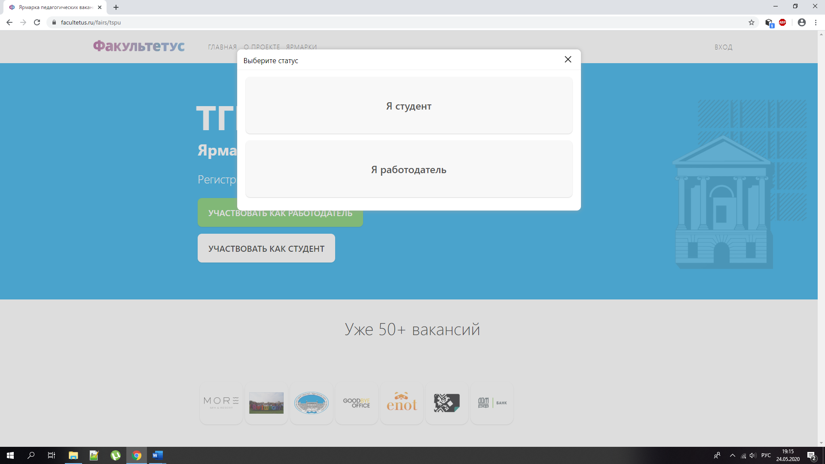
- Подтвердить свое желание участвовать, нажатием на зеленую кнопку «Участвовать как работодатель» | 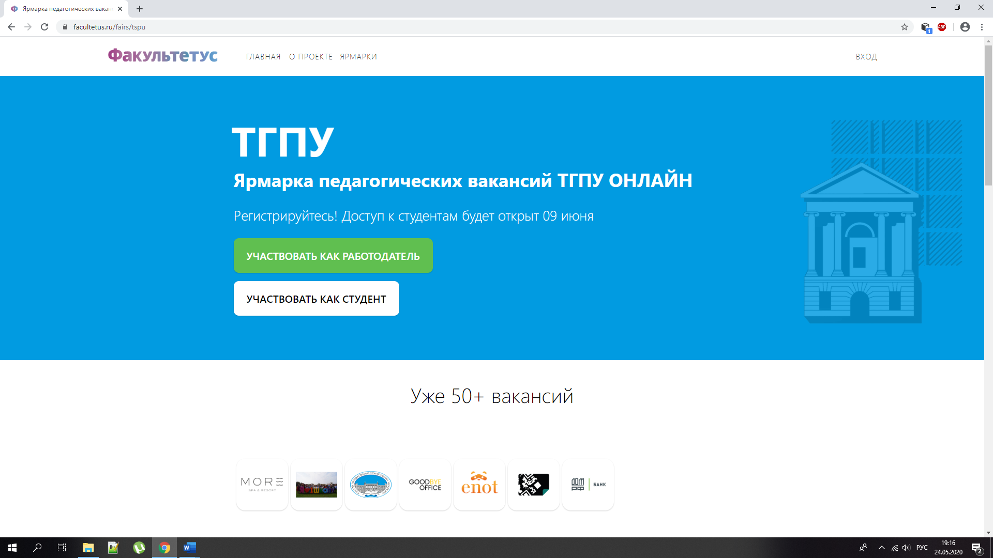
- В открывшейся вкладке ввести данные организации:  - Название  - Сайт  - Контактное лицо  - Контактный email  - Контактный телефон  - Пароль  - Отправить внесенные данные нажатием зеленой кнопки «Отправить» | 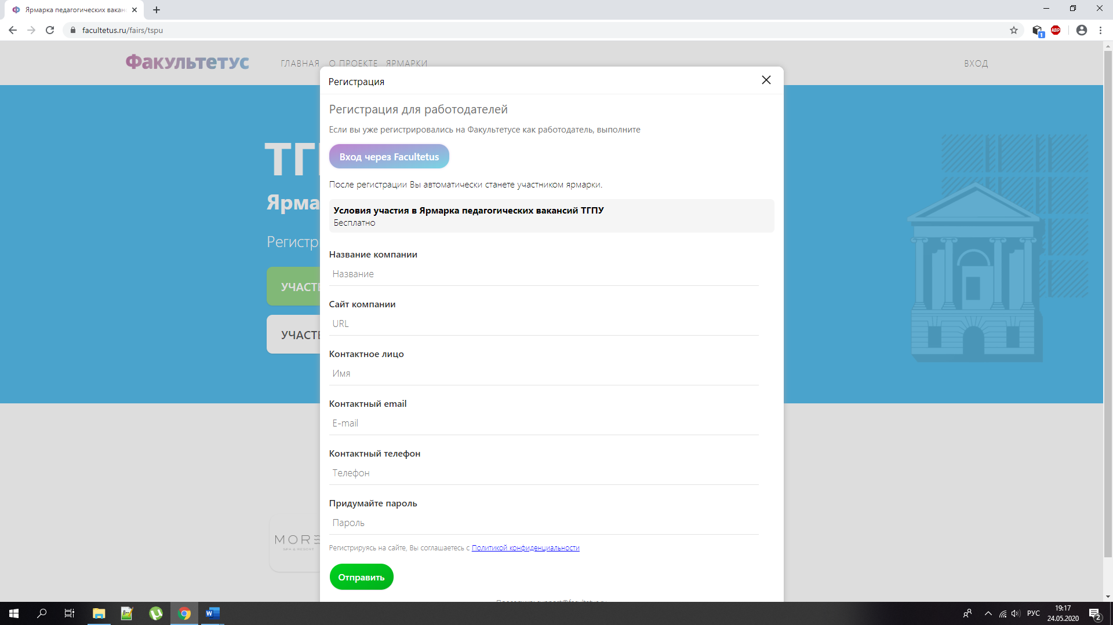
- В созданном аккаунте (личном кабинете) внести дополнительную информацию (по желанию)  - Сохранить изменения нажатием зеленой кнопки | 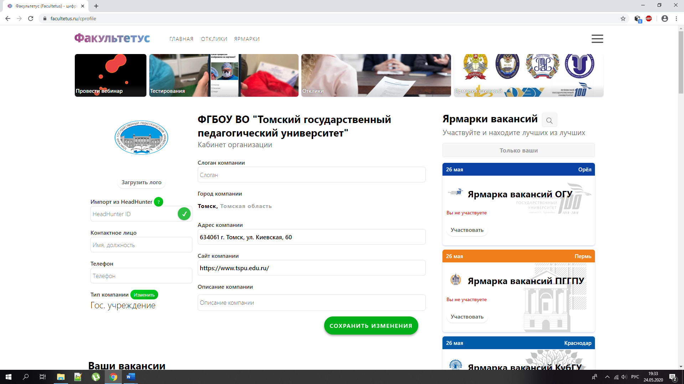
- Нажать на поле «Ваши вакансии» (или зеленую кнопку «Добавить»).  - Внести информацию о вакансии  - Нажать зеленую кнопку «Сохранить»  - При наличии нескольких вакансий повторить шаги 8-10 | Откроется вкладка  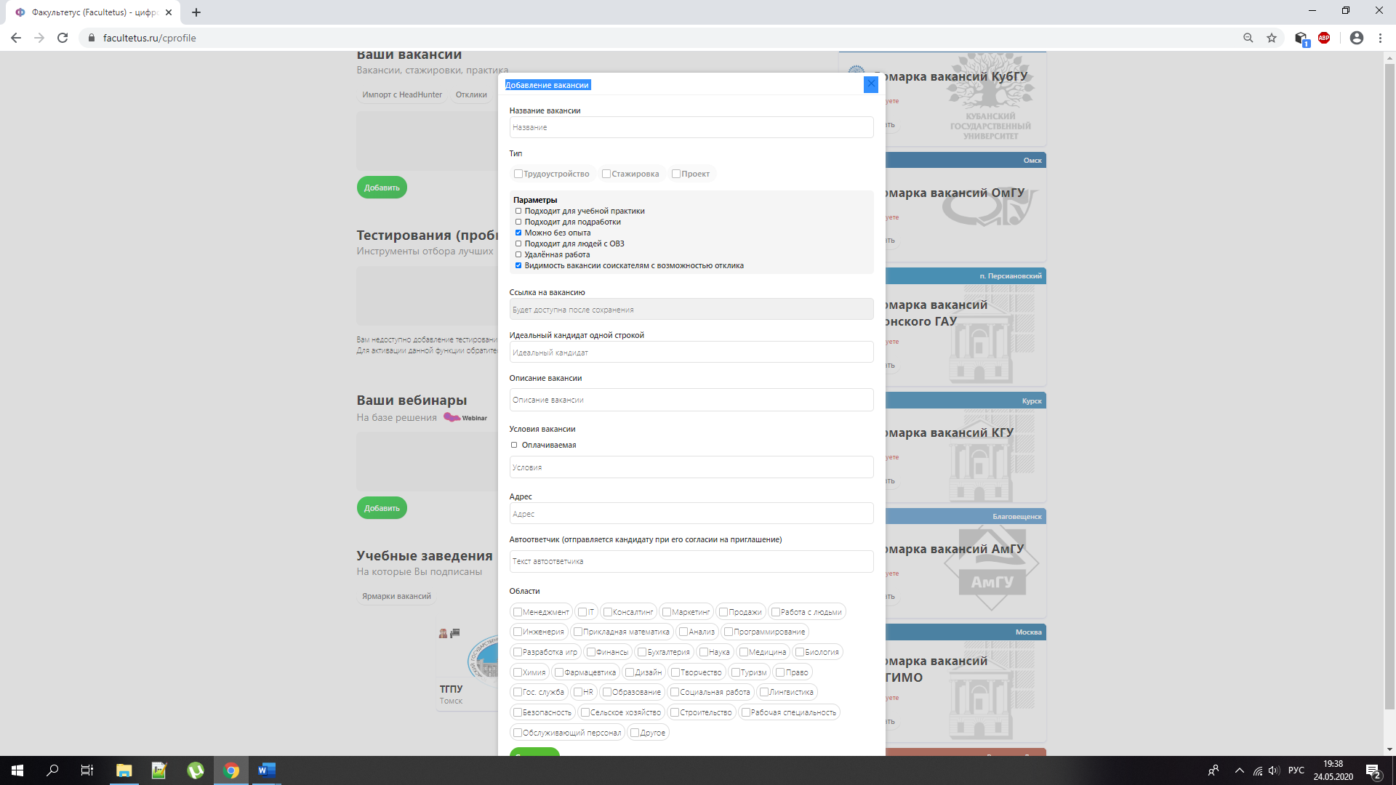
В день ярмарки 09.06.2020 г. Работодателю откроется доступ к базе резюме студентов (выпускников-соискателей)
- Отбирайте по фильтрам и приглашайте студентов
- Взаимодействуйте, приглашайте, отвечайте, переписывайтесь, встречайтесь, трудоустраивайте

Ответы на часто задаваемые вопросы от работодателей
1) Профиль работодателя постоянный, возможно участвовать в нескольких ярмарках параллельно.
2) Отклики на размещённые позиции Студенты видят сразу, а приглашать студентов можно только в день ярмарки - в этом и суть Ярмарки вакансий: фокус на определенный день повышает вовлечённость студентов.
3) Отклики и приглашения доступны в Менеджере Студентов всегда, и после ярмарки вакансий университета.
4) К позиции можно добавить автоответчик: при принятии приглашения студентом или Вами его отклика, сообщение уходит студенту в уведомлении и Личном кабинете, если Вы не ввели альтернативное сообщение при ответе на отклик.
5) Факультетус не имеет отношения к hh - загрузка вакансий оттуда в Личном кабинете - лишь опция подгрузки данных, если добавлять вручную затруднительно.
6) В день ярмарки доступ к отправке приглашений с 00:00 до 23:59. Отправленные приглашения и полученные отклики доступны и после дня ярмарки с возможностью выгрузки в Excel через раздел «Менеджер студентов».

